**TUGAS KELOMPOK 3**

**Organisasi Sistem Komputer**



Aulia Hannifah Chandra (50422299)

Dwi Widyanti Kusumastuty (50422443)

Firman Ramadhan (50422584)

Junanda Ari Prambudi (50422763)

Muhammad Tarmidzi Bariq (51422161)

**UNIVERSITAS GUNADARMA**

1. 11101110111 ₍₂₎ = 777 ₍₁₆₎

Cara ubah biner ke heksadesimal

Dapat dilakukan dengan mengkonversikan tiap – tiap empat buah digit biner yang dimulai dari bagain belakang

0111 = 1 x 20 = 1

1 x 21= 2

1 x 22= 4

0 x 23= 0 +

7

0 1 1 1 0 1 1 1 0 1 1 1

7 7 7

0111 = 1 x 20 = 1

1 x 21= 2

1 x 22= 4

0 x 23= 0 +

7

0111 = 1 x 20 = 1

1 x 21= 2

1 x 22= 4

0 x 23= 0 +

7

Link: <https://www.asifah.com/konversi-bilangan/>

bukti

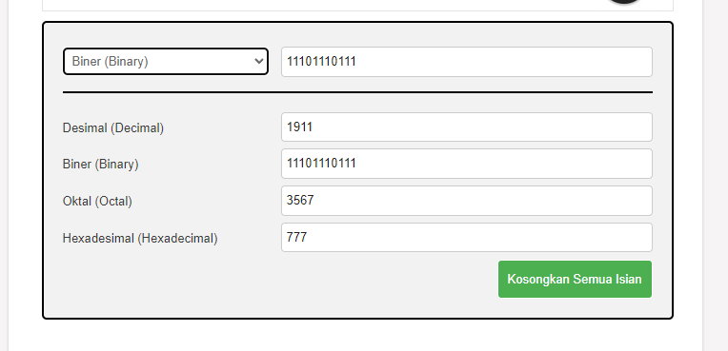

1. 11101110111 ₍₂₎= 3567 ₍₈₎

Cara ubah biner ke octal

Dapat dilakukan dengan mengkonversikan tiap – tiap tiga buah digit biner yang dimulai dari bagian belakang

111 = 1 x 20 = 1

1 x 21= 2

1 x 22= 4 +

7

0 1 1 1 0 1 1 1 0 1 1 1

3 5 6 7

110 = 0 x 20 = 0

1 x 21= 2

1 x 22= 4 +

6

101 = 1 x 20 = 1

0 x 21= 0

1 x 22= 4 +

5

011 = 1 x 20 = 1

1 x 21= 2

0 x 22= 0 +

3

Link: <https://www.asifah.com/konversi-bilangan/>

bukti



1. 11101110111 ₍₂₎ = 1911 ₍₁₀₎

1 1 1 0 1 1 1 0 1 1 1

+

1911

Pembuktian :

<https://www.asifah.com/konversi-bilangan>



1. 11101110111 ₍₂₎ = ( kode gray )

|  |  |  |
| --- | --- | --- |
| Input | Proses | Output |
| 1 | 🡪 | 1 |
| 1 | 1+1 | 0 |
| 1 | 1+1 | 0 |
| 0 | 0+1 | 1 |
| 1 | 1+0 | 1 |
| 1 | 1+1 | 0 |
| 1 | 1+1 | 0 |
| 0 | 0+1 | 1 |
| 1 | 1+0 | 1 |
| 1 | 1+1 | 0 |
| 1 | 1+1 | 0 |

= 10011001100 (Kode Gray)

<https://www.miniwebtool.com/binary-to-gray-code-converter/>

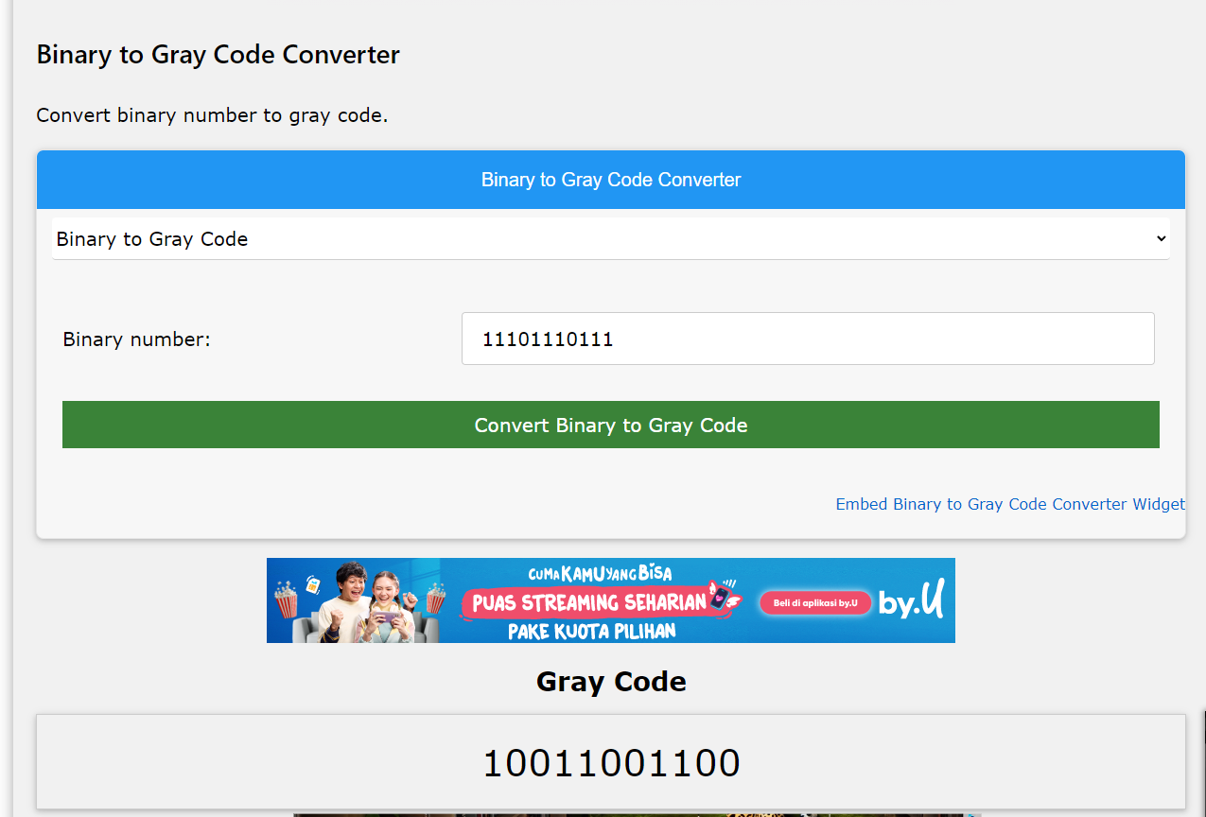

1. Jawablah peta karnaugh pada halaman 52 ke bentuk aljabar Boolean

|  |  |  |  |  |
| --- | --- | --- | --- | --- |
|  | 00 | 01 | 11 | 10 |
| 0 | 0 | 0 | 1 | 0 |
| 1 | 1 | 0 | 1 | 1 |

$$f\left(x,y,z\right)=xy^{'}z^{'}+x^{'}yz+xyz+xyz^{'}$$

$$f\left(x,y,z\right)=xz^{'}+yz atau bila disederhanakan lagi menjadi x+y$$

1. Jawablah peta karnaugh pada halaman 52 ke bentuk gambar rangkaian logika.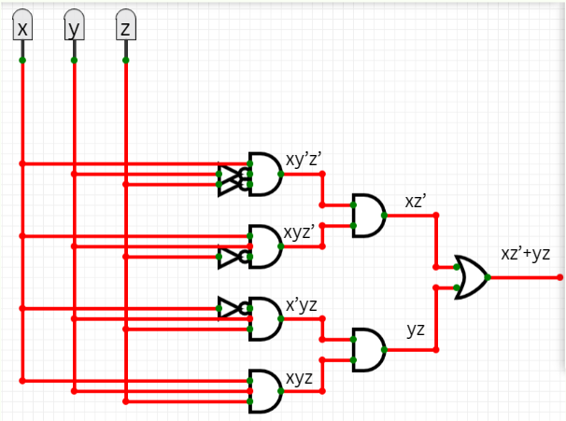
2. Link video pembelajaran yang menjelaskan tabel kebenaran Half Subtracter untuk input 4 variabel

Link : https://youtu.be/BdWn81Y6sPA?si=38bcBB-RwwjXaQzv